Маршрутный лист группы №1.
№ | Фамилия (оценка) | Оценка  учащегося | Должность | Баллы группы
1 |  |  | капитан
2 |  |  | Старший помощник капитана
3 |  |  | Штурман
4 |  |  | Впередсмотрящий
5 |  |  | Рулевой
6 |  |  | Матрос
7 |  |  | Матрос

Задача капитана – следить, чтобы работали все! Он назначает того, кто отвечает в очередном задании.
За громкие разговоры – минус один балл за каждое замечание. Не подводить товарищей! Работать! В конце урока подводим итоги, выставляем оценки. Решающий голос за капитаном.

Задание №1 всем группам: выпишите, не повторяя, все местоимения с предлогами, определить разряд, сгруппировав их. Кто устал от нудных правил,
От ученья занемог?
Кто себя с трудом заставил
Скучный выучить урок?
У кого ошибок море
И в пометах вся тетрадь?
Для тебя ученье горе,
Двойку ты схватил опять?
Вмиг исчезнут огорченья,
Станешь грамотно писать.
От уроков, без сомненья,
Будешь радость получать.
Сделать лёгким всё, что сложно, -
Это главное для всех.
Всё реально, всё возможно.
Верь в себя, придёт успех.

Задание №2. Исправь ошибки в употреблении вопросительных местоимений.
  - Чего ты делаешь сегодня вечером?
  - Сколько много интересного вокруг?
  - Какие твои планы на завтра?
  - С какого ты года рождения?
  - Сколько время?
Задание №3 (Проверка ДЗ, индивидуального для группы)
Выступление в конференц-зале.
Наша группа в ходе плавания провела эксперимент и хочет выступить с ознакомлением по итогам эксперимента.
Мы выдвинули предположение: местоимения имеют те же синтаксические свойства, что и части речи, с которыми они соотносятся. Проверим его экспериментально. Возьмем повествовательное предложение и будем заменять различные его члены местоимениями: (далее каждая строка произносится поочерёдно, получается как стихотворение. Ученик, называя местоимение, показывает написанный на листке разряд): Пушистая кошка мурлычет на крыльце.
Какая кошка мурлычет на крыльце?
Такая кошка мурлычет на крыльце.
Какая-то кошка мурлычет на крыльце.
Всякая кошка мурлычет на крыльце.
Никакая кошка не мурлычет на крыльце.
Кто мурлычет на крыльце?
Она мурлычет на крыльце.
Кто-то мурлычет на крыльце.
Все мурлычут на крыльце.
Никто не мурлычет на крыльце.
Некому мурлыкать на крыльце.
Пушистая кошка мурлычет где?
Пушистая кошка мурлычет где-то.
Пушистая кошка мурлычет там.
Пушистая кошка мурлычет везде.
Пушистая кошка не мурлычет нигде.
Пушистой кошке мурлыкать негде.
Как видим, личные и указательные местоимения свободно заменяют любой член предложения, не нарушая при этом его грамматическую структуру. Обобщительные местоимения также легко вписываются в предложение, за исключением местоимения все, которое требует при себе множественного числа (все мурлычут). Вопросительные местоимения делают предложение вопросительным, также не меняя его структуру. А вот с отрицательными все сложнее. Никакой, никто и нигде требуют также отрицания при сказуемом (не мурлычет), а некому и негде коренным образом меняют структуру предложения, делая его безличным, что и послужило основным доводом для выделения их в свой разряд, наряду со смысловым отличием от обычных отрицательных местоимений.

Маршрутный лист группы №2.

№ | Фамилия (оценка) | Оценка  учащегося | Должность | Баллы группы
1 |  |  | капитан
2 |  |  | Старший помощник капитана
3 |  |  | Штурман
4 |  |  | Впередсмотрящий
5 |  |  | Рулевой
6 |  |  | Матрос
7 |  |  | Матрос

Задача капитана – следить, чтобы работали все! Он назначает того, кто отвечает в очередном задании.
За громкие разговоры – минус один балл за каждое замечание. Не подводить товарищей! Работать! В конце урока подводим итоги, выставляем оценки. Решающий голос за капитаном.

Задание №1 всем группам: выпишите, не повторяя, все местоимения с предлогами, определить разряд, сгруппировав их.

Кто устал от нудных правил,
От ученья занемог?
Кто себя с трудом заставил
Скучный выучить урок?
У кого ошибок море
И в пометах вся тетрадь?
Для тебя ученье горе,
Двойку ты схватил опять?
Вмиг исчезнут огорченья,
Станешь грамотно писать.
От уроков, без сомненья,
Будешь радость получать.
Сделать лёгким всё, что сложно, -
Это главное для всех.
Всё реально, всё возможно.
Верь в себя, придёт успех.

Задание №2. Исправь ошибки в употреблении вопросительных местоимений.
  - Чего ты делаешь сегодня вечером?
  - Сколько много интересного вокруг?
  - Какие твои планы на завтра?
  - С какого ты года рождения?
  - Сколько время?

Задание №3 (Проверка ДЗ, индивидуального для группы)
Примите и наш небольшой вклад в изучение местоимений.
Известный советский лингвист А. А. Реформатский образно писал о местоимениях: «Местоимения удобны, но в них нет «перелива красок» настоящего живого слова, они не могут иметь при себе характеризующего эпитета...» Они, «как запасные игроки» на футбольном поле или «дублеры» в театре, выходят на поле, когда вынужденно «освобождают игру» знаменательные слова» К примеру, прослушайте следующее стихотворение поэта Б. Заходера: (читается наизусть по несколько строк каждым членом группы, получается групповой чтение с комментарием)
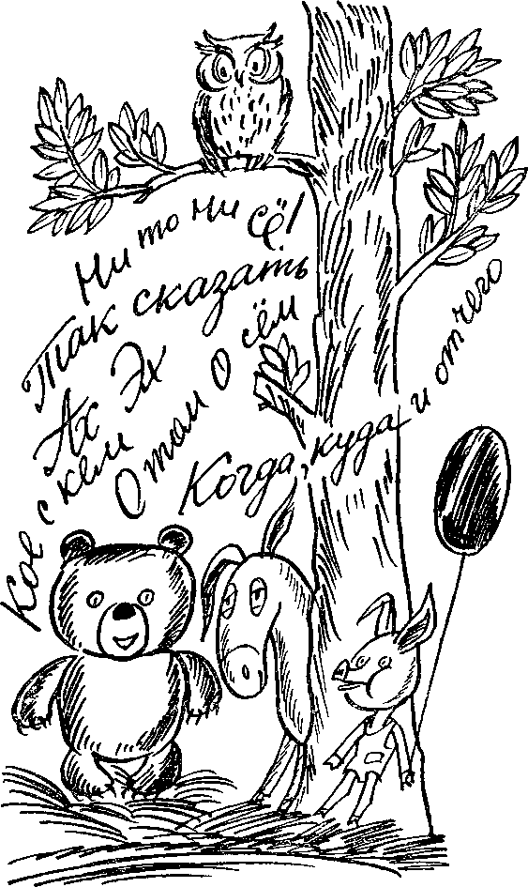
ВИННИ-ПУХ И МЕСТОИМЕНИЯ
На днях, не знаю сам зачем,
Зашел я в незнакомый дом,
Мне захотелось
Кое с Кем Потолковать о том о сем.
Я рассказал им, что, когда
И почему и отчего,
Сказал, откуда и куда,
И как, и где, и для чего;
Что было раньше, что потом,
И кто кого, и что к чему,
И что подумали о том,
И если нет, то почему!
Когда мне не хватало слов,
Я добавлял то «ах», то «эх»,
И «так сказать», и «будь здоров»,
И «ну и ну», и «просто смех»!
Когда ж закончил я рассказ,
То Кое-Кто спросил: «И все?
Ты говорил тут целый час,
А рассказал ни то ни се!»
Спрашивается, в чем же ошибка Винни-Пуха, который так подробно, так эмоционально рассказывал о своих похождениях, но остался непонятым?
— Содержание песенки непонятно потому, что неизвестно, с кем разговаривал Винни-Пух, о чем, что было раньше, что потом. Он употребляет слова что, когда, им, кого, которые не разъясняются.
— Нам знакомы эти слова, здесь есть много местоимений, но Винни Пух забыл, что местоимения не говорят о конкретных предметах, а только указывают на них, на лица, события и их признаки, а конкретный смысл становится ясным или из ситуации, или из предшествующего контекста.

Маршрутный лист группы №3.

№ | Фамилия (оценка) | Оценка  учащегося | Должность | Баллы группы
1 |  |  | капитан
2 |  |  | Старший помощник капитана
3 |  |  | Штурман
4 |  |  | Впередсмотрящий
5 |  |  | Рулевой
6 |  |  | Матрос
7 |  |  | Матрос

Задача капитана – следить, чтобы работали все! Он назначает того, кто отвечает в очередном задании.
За громкие разговоры – минус один балл за каждое замечание. Не подводить товарищей! Работать! В конце урока подводим итоги, выставляем оценки. Решающий голос за капитаном.

Задание №1 всем группам: выпишите, не повторяя, все местоимения с предлогами, определить разряд, сгруппировав их.

Кто устал от нудных правил,
От ученья занемог?
Кто себя с трудом заставил
Скучный выучить урок?
У кого ошибок море
И в пометах вся тетрадь?
Для тебя ученье горе,
Двойку ты схватил опять?
Вмиг исчезнут огорченья,
Станешь грамотно писать.
От уроков, без сомненья,
Будешь радость получать.
Сделать лёгким всё, что сложно, -
Это главное для всех.
Всё реально, всё возможно.
Верь в себя, придёт успех.

Задание №2. Исправь ошибки в употреблении вопросительных местоимений.
  - Чего ты делаешь сегодня вечером?
  - Сколько много интересного вокруг?
  - Какие твои планы на завтра?
  - С какого ты года рождения?
  - Сколько время?
Задание №3 (Проверка ДЗ, индивидуального для группы)
Наш вклад в изучение местоимений не настолько глубок, но тоже по-своему интересен. (Текст делится на несколько человек по смыслу)

ТЫ И ВЕЖЛИВОЕ ВЫ
В употреблении 2-го лица местоимения, обращенного к собеседнику, в русском языке есть такая особенность: к старшим по возрасту и по положению и к незнакомым людям нужно обращаться на «Вы». Таковы этические нормы, сложившиеся в нашем обществе, обусловленные социальным и семейным укладом, культурными традициями.
В царской России к барину нужно было обращаться на «вы», а он к своим крестьянам, независимо от возраста, обращался на «ты». В армии офицерам говорили «вы», а солдатам — «ты». Поэтому первым приказом по армии после Великой Октябрьской революции был приказ об обращении к солдатам на «вы».
Известны даже трагические последствия грубого обращения на «ты». Об этом рассказывает писатель В. Н. Иванов в книге «Александр Пушкин и его время»:
«30 октября 1830 года в «Литературной газете» появилось такое сообщение:
Вот четыре строчки Казимира де Виня для памятника, который предполагается воздвигнуть в Париже жертвам Июльской революции:
Ответь мне, Франция, как звали тех героев?
Имен их здесь на памятнике нет!
«Свободной ставши вмиг —
спросить их не успела!»

Маршрутный лист группы №4.
№ | Фамилия (оценка) | Оценка  учащегося | Должность | Баллы группы
1 |  |  | капитан
2 |  |  | Старший помощник капитана
3 |  |  | Штурман
4 |  |  | Впередсмотрящий
5 |  |  | Рулевой
6 |  |  | Матрос

Задача капитана – следить, чтобы работали все! Он назначает того, кто отвечает в очередном задании.
За громкие разговоры – минус один балл за каждое замечание. Не подводить товарищей! Работать! В конце урока подводим итоги, выставляем оценки. Решающий голос за капитаном.

Задание №1 всем группам: выпишите, не повторяя, все местоимения с предлогами, определить разряд, сгруппировав их.

Кто устал от нудных правил,
От ученья занемог?
Кто себя с трудом заставил
Скучный выучить урок?
У кого ошибок море
И в пометах вся тетрадь?
Для тебя ученье горе,
Двойку ты схватил опять?
Вмиг исчезнут огорченья,
Станешь грамотно писать.
От уроков, без сомненья,
Будешь радость получать.
Сделать лёгким всё, что сложно, -
Это главное для всех.
Всё реально, всё возможно.
Верь в себя, придёт успех.

Задание №2. Исправь ошибки в употреблении вопросительных местоимений.
  - Чего ты делаешь сегодня вечером?
  - Сколько много интересного вокруг?
  - Какие твои планы на завтра?
  - С какого ты года рождения?
  - Сколько время?
Задание №3 (Проверка ДЗ, индивидуального для группы)
Наш «улов» ещё скромнее, но тоже интересен. Послушайте интересные факты о местоимениях.
Мы знаем, что все языки мира взаимосвязаны. Значит, законы одного языка могут распространяться на законы другого. Примерьте эти знания к следующему сообщению.
Сколько разных слов могут использовать вьетнамцы для обозначения первого лица?
Во вьетнамском языке существует восемь местоимений для первого лица в единственном числе, в то время как мы обходимся одним словом «я». Употребление этих местоимений зависит от пола и социального положения себя и своего собеседника. Кроме того, в повседневной речи вьетнамцы гораздо чаще называют себя или собеседника терминами родства, которых не меньше двадцати. Их использование также связано с большим количеством тонкостей, зависящих от пола, возраста и социального статуса, а некорректное употребление может быть воспринято как оскорбление. Например, люди, любящие друг друга, называют друг друга «младшая сестра» и «старший брат».

